**Автор: учитель биологии**

**Пичугина Н.Ю.**

**Методическая разработка урока по биологии (5 класс)**

**Форма работы – парная, работа по методической цепочке**

**«Совместно изучаю - проверяю»**

**Тема урока: «Как появился человек на Земле»**

**Тип урока** - урок изучения нового материала.

**Цель:**создать условия дляформирования целостной научной картины появления человека на Земле.

**Задачи урока:**

1. Сформировать представление  о первых людях, появившихся на Земле, их образе жизни, изменении в строении и поведении в процессе исторического развития;
2. Развивать умение самостоятельно работать с текстом, извлекать из различных источников необходимую информацию, оперировать ею и использовать для решения поставленных задач; работать в паре сменного состава;  развивать диалогическую и монологическую речь обучающихся;
3. Воспитывать интерес к  предмету через изучение исторического развития человека;  аккуратность и добросовестность; ответственность за результаты своего труда.

**Планируемые результаты учебного занятия**

**Предметные:**научиться называть этапы происхождения человека, предков человека, их характерные черты, образ жизни.

**Метапредметные:** познавательные: применять приёмы работы с информацией: парное изучение материала по методической цепочке, переформулирование контрольных вопросов на вопросы на понимание; регулятивные:планировать алгоритм действий по выполнению парной работы с установкой на функциональность, следовать заданному алгоритму работы, выполнять задания в соответствии с поставленной целью; коммуникативные: обмениваться мнениями в парах, слушать друг друга, понимать позицию партнёра, в том числе и отличную от своей; строить понятные речевые высказывания, делиться своими впечатлениями.

**Личностные:**проявлять любознательность и интерес к изучению природы методами естественных наук.

**Оборудование и материалы:** таблицы, дидактический материал (методическая цепочка к уроку), тетради.

**Методы обучения:** интерактивный (ИМО) учитель = ученик = ученик, частично-поисковый.

**Форма работы** – парная и индивидуальная.

**Использование современных технологий:** КСО - работа в парах сменного состава по методической цепочке и парная работа по переформулированию контрольных вопросов на вопросы на понимание.

**Ход урока**

1. **Краткое введение в тему урока.**
2. **Отладка парной работы.**

Объяснение работы по методическим цепочкам в парах сменного состава.

Методическая цепочка этап № I. Совместное изучение. Уяснение.

Текст с заданиями разбит на 4 части, изучая каждую часть, ребята меняют пары.

1. **Закрепление.**

Методическая цепочка этап II. Отработка с опорой во внешней речи.

1. **Оценивание.**

Методическая цепочка этап III. Отработка без опоры, во внешней речи.

**ХОД УРОКА**

**Методическая цепочка «Совместно изучаю – проверяю»**

I. Совместное изучение. **Уяснение.**

|  |  |
| --- | --- |
| Текст с вопросами | Тема «**Как появился человек на Земле?»** |

**1. Алгоритм**/памятка/инструкция, как надо действовать в паре

* ***Прочитайте текст вместе.***
* ***После совместного прочтения ответьте на вопросы, поставленные после текста по очереди, каждый контрольный вопрос переформулируйте на вопрос на понимание (а правильно ли я понял что….?).***

**2. Задания/текст**

**1. Откуда взялись люди?**

Учёные считают, что:

Человек никогда не жил рядом с динозаврами;

Человек появился 2 миллиона лет назад в Африке;

Человек произошёл не от обезьяны, а от общих с обезьянами предков;

Современные человекообразные обезьяны (шимпанзе и гориллы) – наши родственники, но НЕ ПРЕДКИ!!!

**Вопросы**

*1.Где появились древние люди?*

*2.От кого произошёл человек?*

***Меняем пару.***

**2. Этапы развития вида Человек разумный**

|  |  |
| --- | --- |
| **Дриопитек** (древесные обезьяны) **–** первыйпредок человека и человекообразных обезьян, существовал на Земле 4-5 млн. лет назад. От них произошли две группы животных: современные человеко-подобные обезьяны и обезьяночеловек – **австралопитек (**южная обезьяна). Останки австралопитека были найдены в Африке, поэтому так его и назвали. |  |
| **Отличия австралопитека от дриопитека:**   1. Встал на задние конечности (из-за высокой травы, чтобы лучше видеть); 2. Освободились передние конечности; 3. Стал добывать пищу; 4. Стал защищаться от врагов; 5. Появились первые орудия – палки, камни, кости животных; 6. Сам орудия не изготавливал, только подбирал. |  |

**Вопросы**

*1.Кто является первым предком человека и человекообразных обезьян?*

*2.Останки какого предка человека были найдены в Африке?*

*3.Чем отличался австралопитек от дриопитека?*

*4.Можно свой вопрос задать.*

**Задания**

*Рассмотрите рисунки, найдите отличия.*

***Меняем пару.***

3. **Этапы развития вида Человек разумный**

Два миллиона лет назад австралопитеки вымерли, но от них произошли первые люди – особый вид **человек умелый – это были древнейшие люди!**

|  |  |
| --- | --- |
| **Отличия человека умелого от австралопитека:**   1. Передвигался только на двух конечностях; 2. Сам изготавливал для себя орудия; 3. Умел строить жилища; 4. Начал пользоваться огнём. |  |

От человека умелого появился древний человек **- человек прямоходящий.** Они обладали следующими особенностями:

|  |  |
| --- | --- |
| 1. Был крупнее своего предка; 2. Обладал более развитым мозгом; 3. Пользовался огнём; 4. Изготавливал более совершенные орудия труда; 5. Возможно стала развиваться речь; 6. Расселились в Европу и Азию. |  |

**Вопросы**

*1.Когда появились древнейшие люди?*

*2.Как называется древнейший человек?*

*3.Почему древнейшего человека назвали человеком умелым?*

*4.Чем отличается человек прямоходящий от человека умелого?*

***Меняем пару.***

4.

Шло время, постепенно предок человека менялся, приспосабливался, развивался и в итоге появился **древний человек - неандерталец –** наш близкий родственник. От неандертальца затем появляется **кроманьонец** – наш прямой предок (человек разумный). *Кро-Маньон – пещера, в которой были найдены следы жизни кроманьонцев, поэтому его так и назвали.* Внешне эти люди ничем не отличались от современного человека, поэтому его так и назвали - **современный человек**.

|  |  |
| --- | --- |
| Неандертальцы | Кроманьонцы |
|  |  |

**Вопросы**

*1.Как называют древнего человека?*

*2.Почему человека разумного назвали кроманьонцем?*

*3.Почему ученые кроманьонца назвали современным человеком?*

**Задания**

*Рассмотрите рисунки, найдите отличия.*

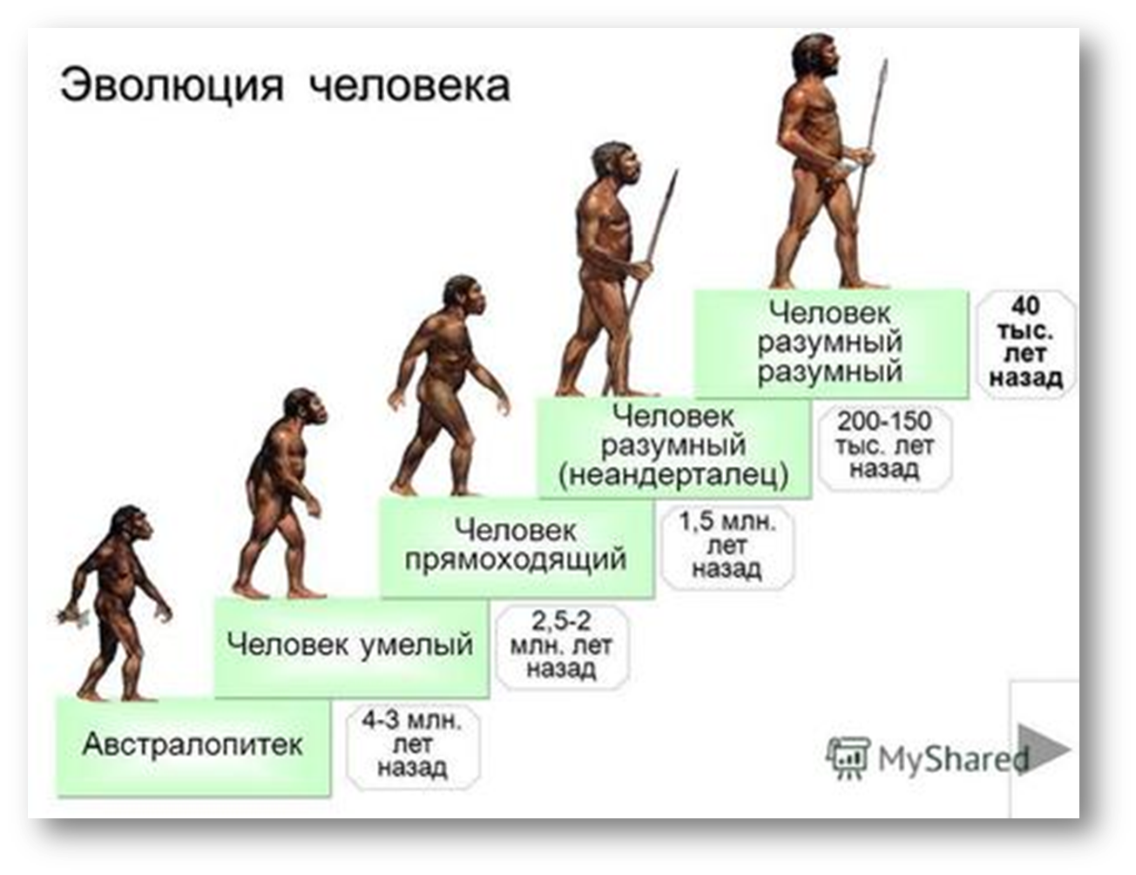

**Задания**

*1.Рассмотрите рисунок.*

*2. Перенесите этот рисунок в виде схемы в тетрадь, изображая этапы развития человека в виде ступенек, сделайте необходимые подписи.*

II. Отработка с опорой во внешней речи.

|  |  |
| --- | --- |
| Работа в паре | Тема «**Как появился человек на Земле?»** |

**Алгоритм**/памятка/инструкция, как надо действовать в паре

* ***Найдите себе другого напарника.***
* ***Задайте вопросы друг другу, подбирай дополнительные.***
* ***Как опору используйте записи в тетради и карточку.***
* ***Каждый контрольный вопрос переформулируйте друг-другу на вопрос на понимание (а правильно ли я понял…?)***

**Вопросы**

*1.Где появились древние люди?*

*2.От кого произошёл человек?*

*3.Кто является первым предком человека и человекообразных обезьян?*

*4.Останки какого предка человека были найдены в Африке?*

*5. Назови этапы (ступени) развития человека? (используй опору-схему в тетради)*

*6. Почему кроманьонца называют современным человеком?*

III. Отработка без опоры, во внешней речи.

|  |  |
| --- | --- |
| Работаю один | **Тема «Как появился человек на Земле?»** |

**Алгоритм**/памятка/инструкция, как надо действовать

* ***Выполни задания самостоятельно, проговаривая про себя.***
* ***Правильность выполнения задания проверь у учителя.***

Приложение – карточка для работы в двух вариантах.